以營養中心身分可執行之內容：
- 搜尋受訪者紀錄
- 下載受訪者紀錄
- 執行步驟:
  - 在首頁選取以營養中心身份登入，輸入驗證碼與密碼後「送出」
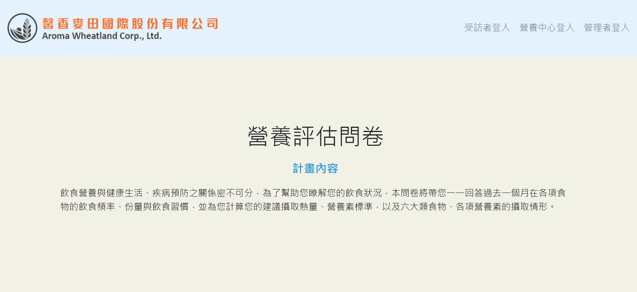
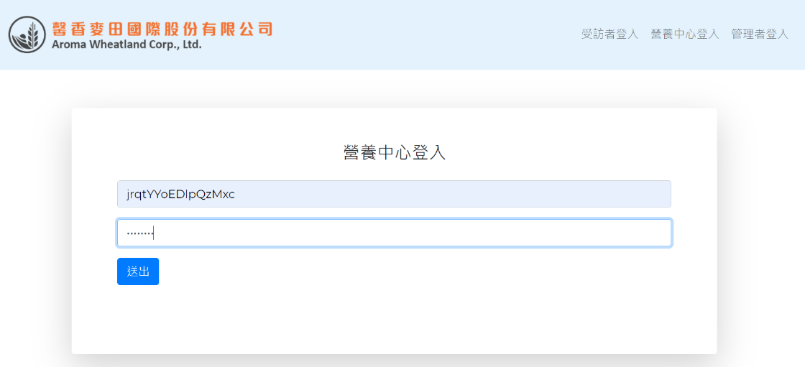

  - 搜尋受訪者紀錄:在右上方功能列點選「搜尋受訪者紀錄」，輸入受訪者的身分證後四碼與生日(月份日期共四碼)後按「送出」
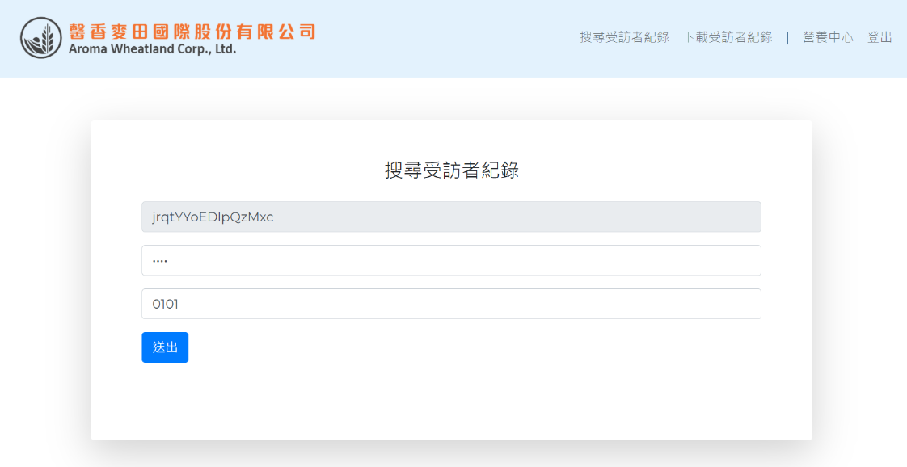
按「顯示報告」即可查看受訪者結果
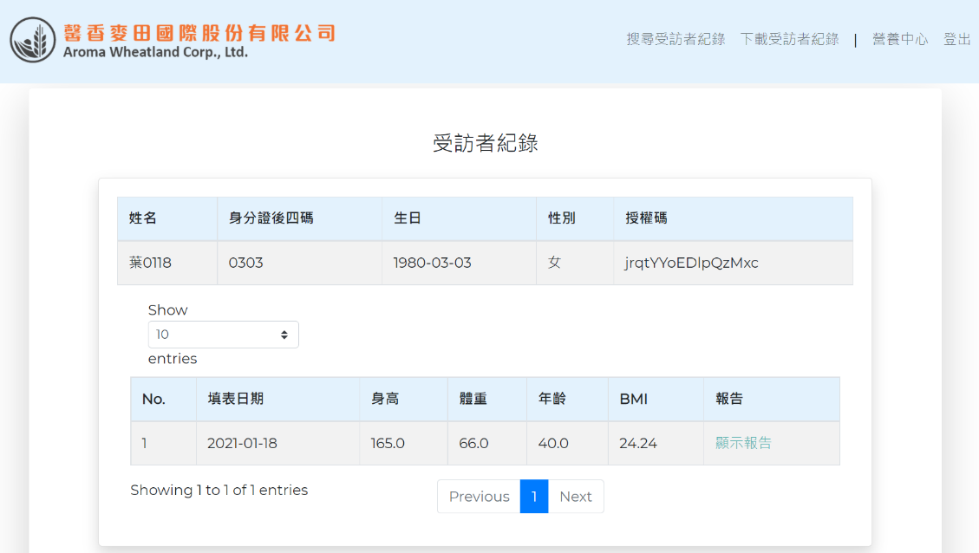

  - 下載搜尋受訪者紀錄: 在右上方功能列點選「下載受訪者記錄」，輸入密碼、下載的時間範圍後按「送出」，即可自動下載EXCEL檔案


